出國報告（出國類別：其他）

104年台日前瞻技術訪問團
出國報告

服務機關：經濟部 技術處
姓名職稱：羅達生副處長

服務機關：經濟部 工業局
姓名職稱：呂正欽副組長

服務機關：行政院經濟能源農業處
姓名職稱：葉世中科長

派赴國家：日本
出國期間：104年10月19日至10月24日
報告日期：104年12月30日
摘要
經濟部為因應全球經濟整合趨勢及加強台日產業連結，特成立「台日產業合作推動辦公室」（TJPO）；除擔任台日企業交流、投資及技術移轉之平台外，並促成兩國中小企業以及地方產業之合作。本次在總統府尹國策顧問啟銘率團於10月19日至10月24日前往日本東京、大阪訪問，透過與日本企業高層進行面對面的交流，以加強與日本企業高層的聯繫，促進台日合作之機會。
該團由總統府尹國策顧問啟銘、技術處羅副處長達生，工業局呂副組長正欽、財團法人資訊工業策進會台日產業推動中心、智慧網通系統研究所、創新應用服務研究所、產業推動與服務處組成。本次赴日本拜訪相關單位包含日本相關政府單位及ITS相關先端技術、自動駕駛、儲能電池、車載資通訊等領域廠商，如日本政府總務省、Toyota ITC、JAXA、NEC、KDDI、IT Japan、富士通、Panasonic等。主要希望透過專業技術的對話與互動，洽談擴大在台投資及與台灣共同技術合作的相關議題，並爭取日本企業來台投資或是透過與我國技術策略合作，期盼可以藉此將日本先端的技術引進台灣。

目 次
壹、 出國目的 1
貳、 過程 2
參、 工作內容 4
肆、 心得與建議 37
表 目 錄
表1： 團員名單 2
表2： 行程表 3
表3： Toyota ITC公司簡介 4
表4： Toyota ITC拜會議程 5
表5： JAXA機構簡介 8
表6： JAXA拜會議程 9
表7： 總務省簡介 12
表8： 總務省拜會議程 13
表9： NEC公司簡介 15
表10： NEC拜會議程 16
表11： KDDI公司簡介 19
表12： KDDI拜會議程 20
表13： ITS Japan公司簡介 23
表14： ITS Japan拜會議程 24
表15： 富士通公司簡介 26
表16： 富士通拜會議程 27
表17： Panasonic AIS公司簡介 30
表18： Panasonic AIS拜會議程 31
表19： Panasonic公司簡介 33
表20： Panasonic 拜會議程 34

圖 目 錄
圖1： 井形取締役歡迎訪問團來訪 7
圖2： Toyota ITC交流會議情形 7
圖3： 參觀JAXA技術展示區 11
圖4： JAXA交流會議情形 11
圖5： 與總務省交流會議情形 14
圖6： 與NEC交流會議情形 18
圖7： TJPO尹榮譽顧問與NEC遠藤社長合影 18
圖8： 與KDDI交流會議情形 21
圖9： 訪團成員與竹內取締役（中）合影 22
圖10： 與富士通交流會議情形 28
圖11： 訪團成員與富士通人員合影 29
圖12： 與Panasonic交流會議情形 36

出國目的
經濟部為因應全球經濟整合趨勢及加強台日產業連結，特成立「台日產業合作推動辦公室」（TJPO），除擔任台日企業交流、投資及技術移轉之平台外，並促成兩國中小企業以及地方產業之合作。經濟部自101年推動台日產業合作搭橋方案以來，台日產業在技術合作、雙向投資、生產製造等方面，已有相當不錯的進展，往後要如何善用台日產業長期夥伴關係及台日產業合作搭橋方案之穩固基礎，積極拓展研發合作，將是會執行重點之一。
此次訪問團以台日先端技術合作為目標，聚焦ITS為主軸，拜訪日本相關政府單位及ITS相關先端技術、自動駕駛、儲能電池、車載資通訊等領域廠商，並特別敦請與日本企業關係深厚之總統府尹啟銘國策顧問領軍，率技術處羅達生副處長、工業局呂正欽副組長、行政院經濟能源處農業處葉世中科長、財團法人資訊工業策進會台日產業推動中心、智慧網通系統研究所、創新應用服務研究所、智慧電子學院等赴日，於10月19日至24日前往日本東京、大阪等地，拜會日本總務省、ITS Japan、Toyota ITC、JAXA、NEC、KDDI研究所、富士通、Panasonic之AIS社與先端研究本部等，驥希透過專業技術的對話與互動，進一步探索雙方合作機會，積極促進台日研發具體的成果。

過程
- 團員及任務分工
- 團員名單
序號 | 姓名 | 所屬單位 | 職稱 | 備註
1 | 尹啟銘 | 台日產業合作推動辦公室 | 榮譽顧問 | 10/19-10/21
2 | 羅達生 | 經濟部技術處 | 副處長
3 | 呂正欽 | 經濟部工業局 | 副組長
4 | 葉世中 | 行政院經濟能源農業處 | 科長
5 | 翁建一 | 資策會台日產業推動中心 | 主任 | 10/19-10/23
6 | 羅章奕 | 資策會台日產業推動中心 | 組長
7 | 鄭勝文 | 資策會台日產業推動中心 | 經理 | 10/19-10/23
8 | 王祖芳 | 資策會智慧網通系統研究所 | 副所長 | 10/19-10/22
9 | 蔡其達 | 資策會智慧網通系統研究所 | 研發協理 | 10/19-10/23
10 | 王存致 | 資策會創新應用服務 | 總監
11 | 邱璟明 | 資策會創新應用服務 | 組長 | 10/22-10/24
12 | 張麗君 | 資策會產業推動與服務處  （智慧電子學院） | 組長

- 行程表
- 行程表
 | 10/19(一) | 10/20(二) | 10/21(三) | 10/22(四) | 10/23(五) | 10/24  (六)
上午 | 松山機場  ↓  羽田機場 | 10:00-12:00  JAXA | 9:30-11:30  KDDI研究所 | 10:00-12:00  富士通 | 9:00-10:30  Panasonic  AIS社 | 關西機場  ↓  桃園機場
下午 | 15:30-17:40  Toyota ITC | 13:30-15:30  總務省 | 13:00-14:00ITS Japan | 交通移動  新幹線  東京至大阪 | 13:20-16:20  Panasonic  先端研究本部 | 關西機場  ↓  桃園機場
下午 | 15:30-17:40  Toyota ITC | 16:00-18:00  NEC

工作內容
- 拜會Toyota ITC株式會社
- 基本資料：
- Toyota ITC公司簡介
交流時間 | 2015年10月19日（一）
交流地點 | 東京都港區赤坂6-6-20
公司名稱 | Toyota ITC株式會社
預期拜會效益 | TOYOTA為日本最大的汽車生產公司，目前積極研究發展ITS相關先端技術及自動駕駛技術，Toyota ITC為其集團針對5-10年先端車載資通訊技術進行研發。透過本次拜會，將了解TOYOTA在日本最新研發之自動駕駛技術，及洽談自動駕駛之海外實證實驗台日共同合作機會。
公司簡介
設立時間 | 2001年1月
本社地址 | 東京都港區赤坂6-6-20
資本額 | 30億日圓
代表高層 | 代表取締役會長 井上友二  代表取締役社長 谷口覺
主要業務 | 車載資通訊技術之研究開發、以及相關軟硬體應用產品之開發。

- 目的：
- 洽談台日於先端車載技術合作。
- 台日ITS及自動駕駛合作Roadmap及體制，如何建全與日對口以及台方官民體制，與日合作同時強化我國ITS及自動駕駛技術實力。
- 了解日本民間在ITS及自動駕駛推動經驗，促進未來我國未來民間於此領域發展合作時成功機會。

- 拜會議程：
- Toyota ITC拜會議程
時間 | 活動內容
15：30~15：35 | 雙方交換名片
15：35~15：40 | 日方致歡迎詞
15：40~15：50 | 台方致詞及介紹出席團員
15：50~16：50 | ・日本對台湾支援架構  ・全球V2X與自動駕駛  ・事故分析  ・小規模實驗  ・海外展開
16：50~17：20 | 意見交流（Roadmap、體制等）
17：20~17：40 | 合影紀念、贈送禮品
17：40 | 離開

- 會議摘要：
Toyota集團於90年代開始積極布局ITS相關技術，結合日本政府之國家計畫，以減少事故及建立世界第一安全道路社會為目標，透過實證實驗，將先端技術實用化及商品化。Toyota ITC為其集團內車載資通訊前期研究以及參與政府實證計畫的研究開發機關。
本次訪團，與Toyota ITC之ITS團隊負責人、ITS Japan海外支援之台灣Group負責人的土居先生進行討論，土居先生說明了ITS若於台灣發展時，日本對台灣的支援架構，以及目前全球V2X與自動駕駛之案例經驗分享，再來針對事故分析及小規模實驗的運作機制進行分析，最後也分享了目前於海外展開的實證實驗（新加坡之貨櫃車自動駕駛實證實驗）。
尹國策顧問於會議中表示，台灣與日本從過去到現在不論是在各個領域皆有深厚的合作基礎以及長久的歷史淵源。而實際上由於目前世界經濟的變化快速，在外界環境的競爭壓力之下，台灣產業正面臨轉型的關鍵時機，透過台日產業界的積極交流，相信可以逐漸擴大台日產業合作的空間與機會。
同時汽車產業近年出現非常巨大的改變，在世界各大車廠紛紛積極投入自動駕駛技術開發之下，汽車產業鏈已從過去傳統的機電引擎系統轉進為ICT為主的車載資通訊系統，更在電動車、ITS(智慧交通)以及安全輔助駕駛的潮流下，新一代的汽車產業鏈正在形成中，而在這劇變的潮流之下，台日如何一同掌握趨勢，建立新一代汽車產業關鍵實力，將為台日未來社會產業永續成長契機之一。
透過去年的拜會，台日目前已就高雄ITS實證場所進行DSSS實證實驗合作規劃，本次亦針對更具體的內容，如政策之輔助及台日官民體制之對接模式等進行討論。

- 會議照片：
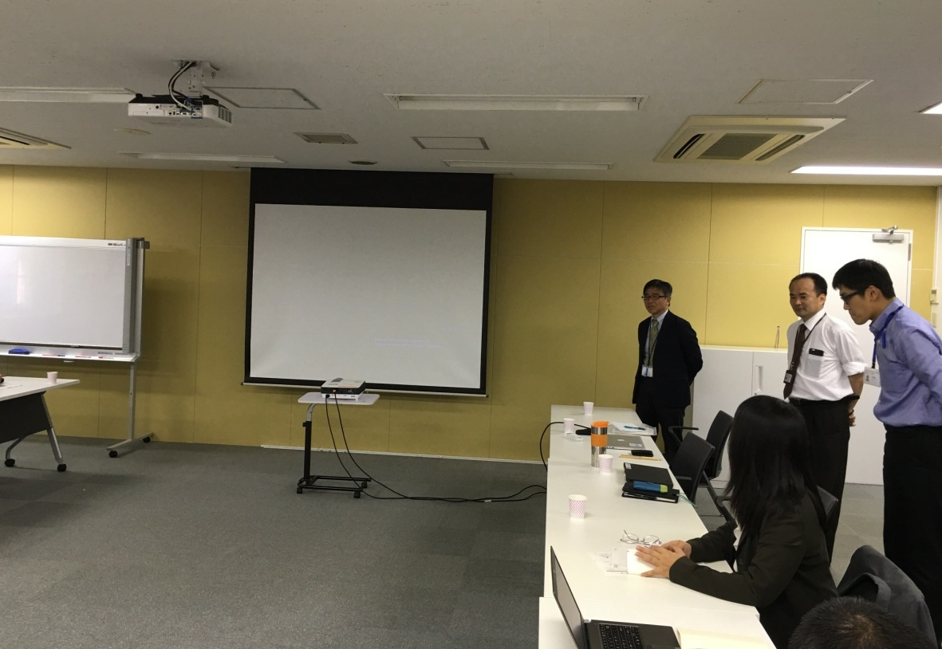
- 井形取締役歡迎訪問團來訪

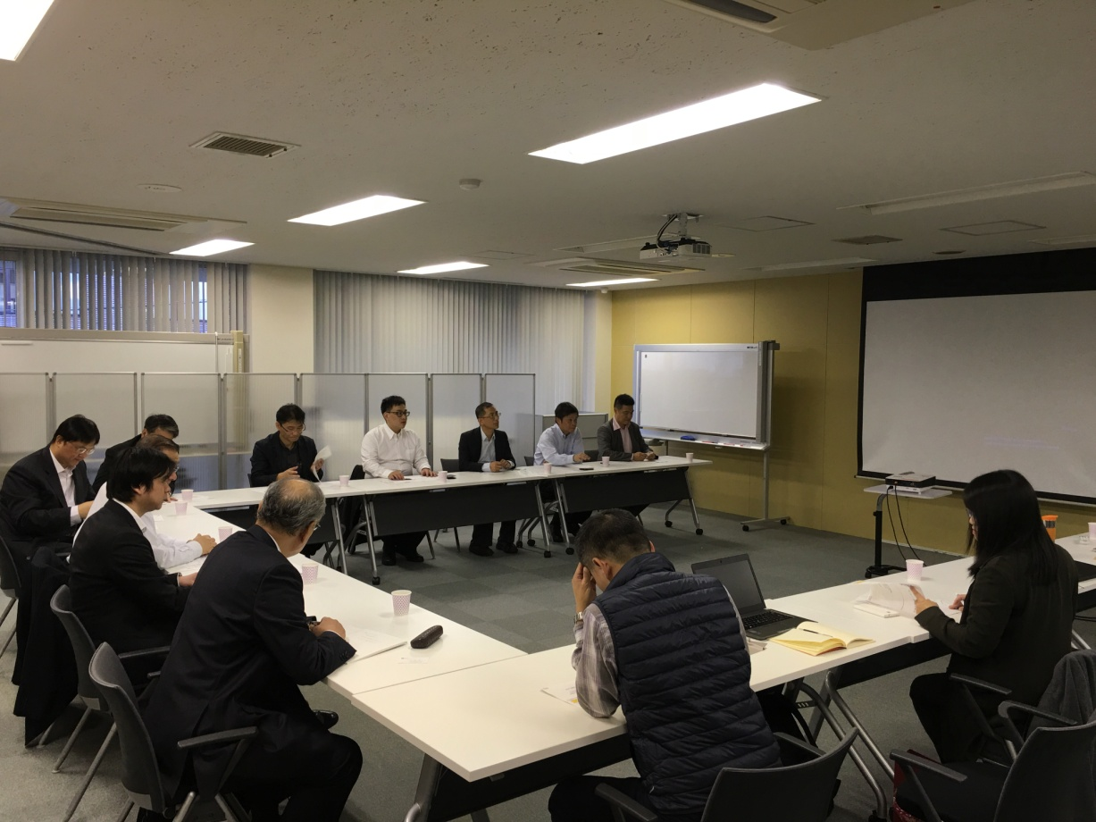
- Toyota ITC交流會議情形
- 拜會國立研究開發法人宇宙航空研究開發機構（JAXA）
- 基本資料：
- JAXA機構簡介
交流時間 | 2015年10月20日（二）
交流地點 | 東京都調布市深大寺東町7-44-1
公司名稱 | 國立研究開發法人宇宙航空研究開發機構（JAXA）
預期拜會效益 | JAXA(宇宙航空研究開發機構)，開發各種衛星用於安全保衛、災害管理、地球觀測、通信、放送、衛星定位 宇宙科學等領域，透過本次拜會，將可了解JAXA在全保衛衛星、公共衛星、商用衛星之技術面的先端科技，未來將可研擬引進先端科技或共同開發，協助台灣產業升級。
公司簡介
設立時間 | 2003年10月
本社地址 | 東京都調布市深大寺東町7-44-1
代表高層 | 理事長 奧村直樹
主要業務 | 為日本文部科學省所轄獨立行政法人，主要進行宇宙航空領域的基礎研究之開發利用，包含研究、開發及發射人造衛星、小行星探測等，為日本政府執行宇宙開發相關技術的主要實施機關，其衛星包括「安全保衛衛星」、「公共衛星」及民間事業者能運用的「商業衛星」。

- 目的：
- 了解日本於安全保衛衛星、公共衛星、商用衛星之發展。
- 商討未來台日針對衛星衍生之不同業種應用及商業模式的創造進行討論。

- 拜會議程：
- JAXA拜會議程
時間 | 活動內容
10：00~10：00 | 雙方交換名片、介紹出席者
10：10~10：30 | JAXA展示區參觀
10：30~11：00 | 移動
11：00~111：20 | JAXA組織、開發內容說明及技術民間轉移介紹
11：20~11：45 | 意見交流
11：45~12：00 | 合影紀念、贈送禮品
12：00 | 離開

- 會議摘要：
JAXA宇宙航空開發研究機構，隸屬日本文部科學省，進行宇宙航空領域的基礎研究之開發利用，包含研究、開發及發射人造衛星、小行星探測等。為日本政府執行宇宙開發相關技術的主要實施機關。
此次拜會由安田主查等人接待，首先安排訪團參觀JAXA技術展示區，其中有許多航空科學應用實例，如漁業利用衛星情報，可取得海水狀況及漁群位置等資訊，可減少魚群探索時間及漁船燃料之消耗；準天頂衛星可減少高山及建築等地面障礙所產生的誤差，將定位精準縮小到僅有數公分，目前已通過農業工具機直行之精確度檢測實驗，目標未來應用於IT農業之工具機自動駕駛。準天頂衛星群所發出的訊號，精準度相當高，未來也可能應用於ITS之自動駕駛系統。
接著會議中安田主查介紹了JAXA的安全保衛、災害管理、地球觀測、通信、放送、衛星定位、宇宙科學等領域，以及介紹衛星電力控制技術，透過獨立電力控制系統，可隨著通信量大小調整用電程度，可減少許多不必要的電力浪費。若使用於電力發展尚不健全之新興國家，應是相當有助益之技術。透過本次拜會，了解JAXA在全保衛衛星、公共衛星、商用衛星之技術面的先端科技，未來將可研擬引進先端科技或共同開發，協助台灣產業升級。
尹國策顧問於會議中向日方表示JAXA為負責日本航空太空技術開發之機構，具有多項日本先端技術，希望透過本次拜訪，能夠更了解JAXA所擁有之最新先端技術，並探討如何結合先端科技，將其運用於適合之產業，以及台日先端科技研發合作可能性，最終達成互利互惠。

- 會議照片：
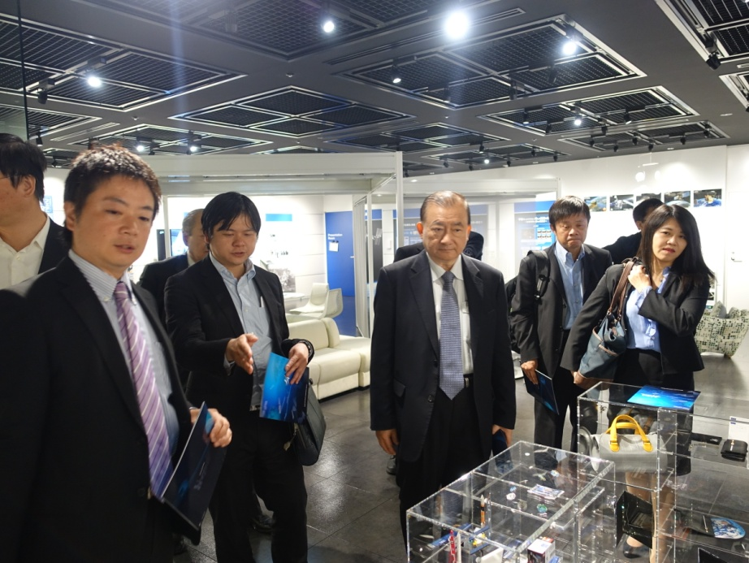
- 參觀JAXA技術展示區

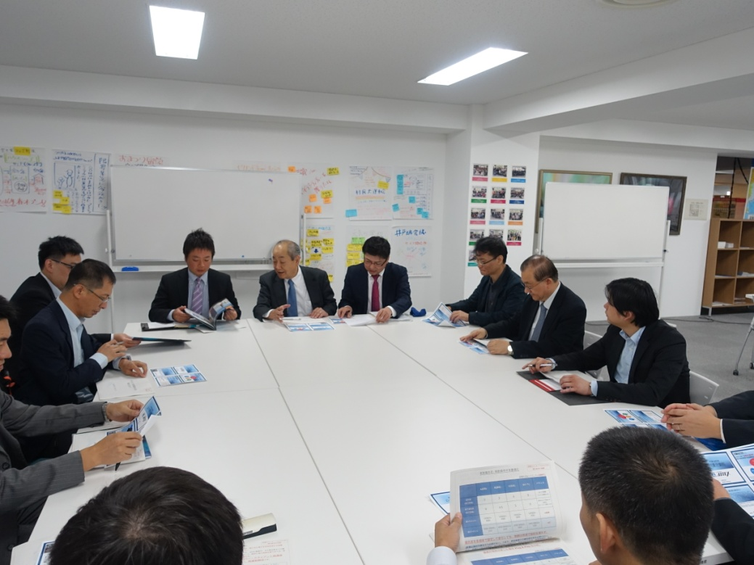
- JAXA交流會議情形
- 拜訪日本政府總務省
- 基本資料：
- 總務省簡介
交流時間 | 2015年10月20日（二）
交流地點 | 東京都千代田區霞が関2－1－2
預期拜會效益 | 總務省為推動日本各種ICT普及制度，積極補助各種產官學研單位進行研究及實證，藉由補助成果制定符合日本國情之制度。本次洽談可了解日本政府在推動ITS之推動政策模式。
機關名稱 | 總務省  （Ministry of Internal Affairs and Communications）
代表高層 | 大臣 高市早苗
機關介紹 | 日本中央省廳之一。該省的目的是確保通過行政的基本制度管理及營運能有效及綜合地實施行政；實現地方自治的宗旨及確立民主政治的基礎；形成自立的地區社會、國家與地方公共團體及地方公共團體之間的相互聯絡協調；確保及增進資訊以電子形式合理及順暢地流通；確保及增進電波的公平及有效率地利用，以及確保郵遞業務適當且確實地實行等。
主要業務 | 為行政管理、地方行政和財務、選舉、消防防災、資通訊、郵政管理、國家經濟和社會活動等的基本機制制定機構。

- 目的：
- 日本如何推動ITS，政府以及民間推動及整合體制。
- 日本政府各省廳如何藉由政府補助進行ITS推動政策模式。
- 日本產官學合作模式，探討未來台日ITS合作對接之可能性。

- 會議議程：
- 總務省拜會議程
時間 | 活動內容
13：30~13：35 | 雙方交換名片
13：35~13：50 | 日方致歡迎詞及介紹日方出席者
13：50~14：05 | 我方致詞及介紹團員
14：05~15：00 | ITS政策推動洽談
15：00~15：15 | 意見交流
15：15~15：30 | 合影紀念、贈送禮品
15：30 | 離開

- 會議摘要：
總務省為日本是日本中央省廳之一，主要是確保通過行政的基本制度管理及營運能有效及綜合的實施行政。
此次訪團由新世代移動通信系統推進室及情報公信國際戰略局負責接待，會議中分享了總務省近年為減少交通事故、交通阻塞及解決能源使用需求等社會問題所推動的ITS計畫，積極組織產官學等單位後，進行ICT之安全駕駛支援系統等研究開發時，所遇到技術性（頻譜選定及實證實驗等）、民間推動及體制整合性之問題。並分享總務省所規劃之自動駕駛發展藍圖，表示將於2020年完成全自動駕駛之目標。會議中也分享了於此ITS 推動計畫中，日本產官學合作的模式，除可供未來台灣經驗參考外，也探討了未來台日ITS合作可對接之可能性。
尹國策顧問表示台灣產業正面臨轉型的關鍵時機，而日本政府總務省為推動日本各種ICT普及制度，積極補助產官學研單位進行研究及實證，藉由補助成果制定符合日本國情之制度，透過本次拜訪，希望能進一步了解日本政府在推動ITS之政策模式，作為台灣在制定推動及補助政策之參考。並期望透過台日的積極交流，逐漸擴大台日產業合作的空間與機會。

- 會議照片：
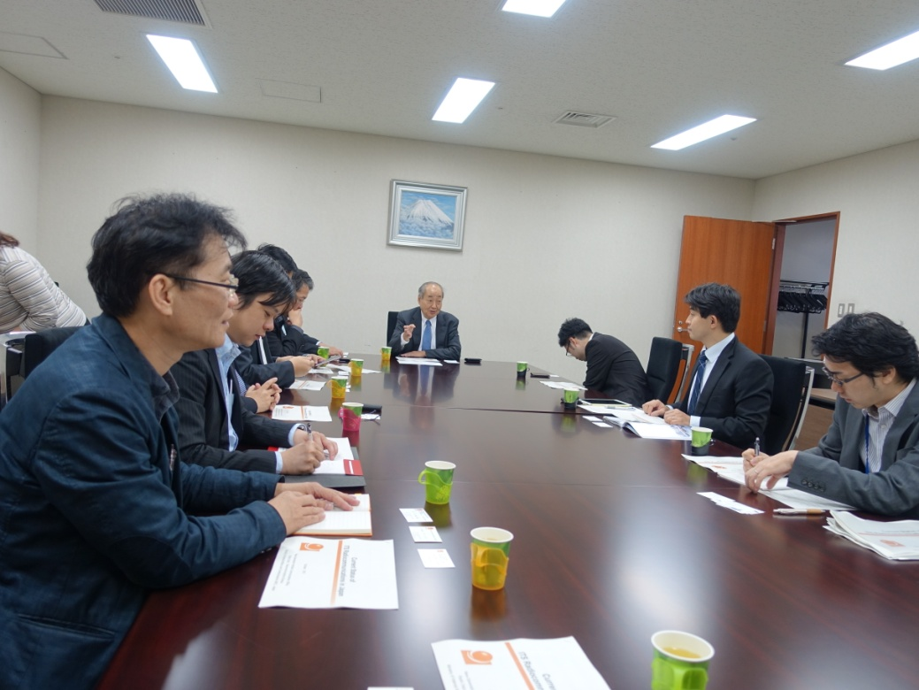
- 與總務省交流會議情形
- 拜訪日本電氣株式會社
- 基本資料：
- NEC公司簡介
交流時間 | 2015年10月20日（二）
交流地點 | 東京都港區芝5-7-1
公司名稱 | 日本電氣株式會社（NEC）
預期拜會效益 | NEC為日本8大電機製造商之一，以提供ICT完整解決方案著名。NEC與TJIC近期洽談台日儲能電池合作，並研擬以電池PACK合作為起點，台日逐步進行CELL以及材料製造生產合作。促進台日共同電池開發及開拓海外市場機會。
公司簡介
設立時間 | 1899年7月17日
本社地址 | 東京都港區芝5-7-1
代表高層 | 執行役員社長 遠藤信博
主要業務 | NEC為跨國資訊科技公司，為商業企業、通信服務商以及政府法人提供資訊科技和網路產品，包含IT解決方案、網路解決方案以及電子設備。

- 目的：
- 大、中及小型儲能電池合作洽談。
- 建議NEC透過在台設立研發中心落實與台共同研發。
- 建議NEC與台灣業者在台合資生產電池。

- 拜會議程：
- NEC拜會議程
時間 | 活動內容
16：00~16：05 | 雙方交換名片
16：05~16：15 | 日方致歡迎詞及介紹日方出席者
16：15~16：25 | 我方致詞及介紹團員
16：25~16：50 | NEC的大型蓄電池及家庭用蓄電池介紹及今後發展方向
16：50~17：50 | 意見交流
17：50~18：00 | 合影紀念、贈送禮品
18：00 | 離開

- 會議摘要：
此次NEC會議由遠藤社長親自接待，NEC近年來的發展策略與我國產業發展方向相近，舉凡綠色能源、電動車電池、充電系統、智慧電網、智慧儲能等方面，都將是NEC與台灣可能合作的重點領域。會議中NEC就近來積極發展之智慧城市、儲能系統等領域進行說明，並針對其中之感測器收集大數據，導入解決方案之概念進行說明，整體而言可分為三部分：
- 城市能源使用效益：透過漏水檢測系統，可對發生問題之水道即時進行補修，減少水資源的浪費。並透過水量需求預測，適當調整分配於整個城市的運用，提高水能源使用效益。
- 城市永續發展：透過自動交通計數系統，紀錄道路使用情形，再結合智慧公車管理系統，調節大眾運輸工具之派送與間隔時間，達到最有效率之分配。
- 城市生活優化：利用雨水量、土壤重量等數據之變化，統計分析出即將可能發生之災害，如山崩、地震、火山爆發等，提前做出警示及災害應變。
此外亦提出人臉辨識系統，可登錄罪犯臉部資料，於警政機關、海關等單位使用；行為檢測系統，可透過即時影像分析個人及人群行為是否產生異常，如病倒或人群衝突等，可供使用單位做出立即的處理。
本次我方亦與NEC就儲能系統、設備等議題，洽談與台灣產業就跨領域、異業結合等方式進行合作，並強調台灣、日本、中國大陸/東南亞的區域貿易形成了一個黃金三角合作的新契機。希望結合台灣企業的優勢來共同經營東南亞、中國大陸等新興市場。
尹國策顧問特別提到過去NEC曾參與我國多項政府計畫，如M-Taiwan計畫以及WiMAX技術與我國合作等。未來期望NEC與台灣長久合作的情誼及默契之下，持續於台灣社會基礎建設、環境能源、智慧聯網等領域能與台灣發展進一步之合作關係。
同時，也希望借重NEC的技術以及國際市場的開拓能力，作為彼此長期合作的夥伴，共同開拓國際市場，創造更多的產業價值。

- 會議照片：
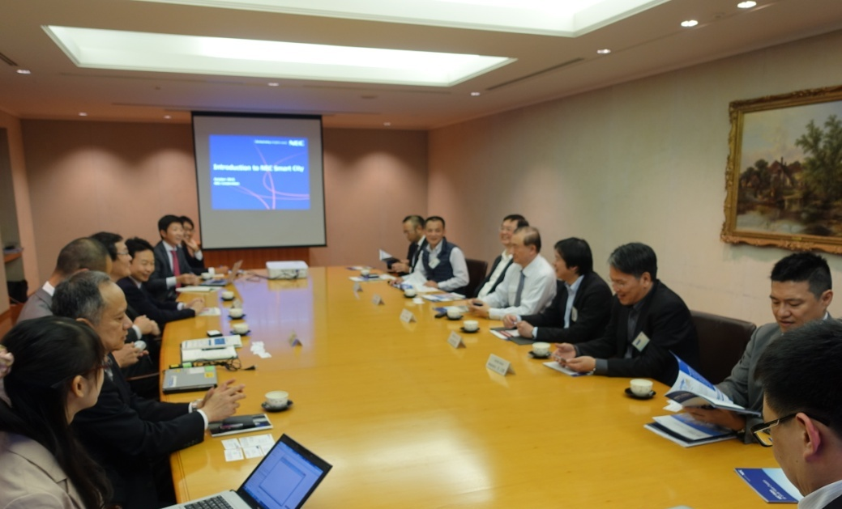
- 與NEC交流會議情形

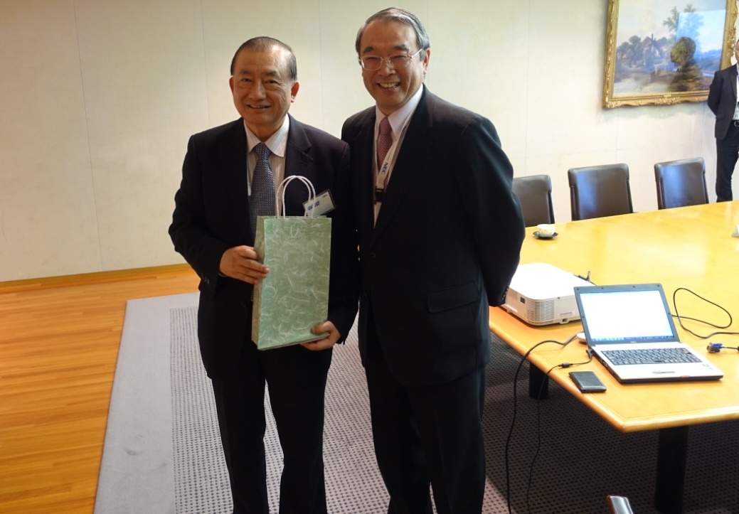
- TJPO尹榮譽顧問與NEC遠藤社長合影

- 拜訪KDDI株式會社
- 公司簡介：
- KDDI公司簡介
交流時間 | 2015年10月21日（三）
交流地點 | 東京都千代田区飯田橋3丁目10番10号
公司名稱 | KDDI株式會社
預期拜會效益 | 了解智慧交通系統中通訊技術發展現況及未來發展方向，藉由日本實證經驗，做為台灣發展智慧交通系統之參考對象。
公司簡介
設立時間 | 1984年6月1日
本社地址 | 東京都千代田区飯田橋3丁目10番10号
代表高層 | 代表取締役社長 田中孝司
主要業務 | 以移動性通訊（au行動電話）事業及固定通訊（broadband・internet/電話） 事業為主軸、朝向創造出無縫接軌的新通訊環境努力。此外，從FMC network到資料中心、應用程式、資安對策等亦提供全方位的服務。

- 目的：
- 了解KDDI以電信商身分，在日本推動ITS時所扮演角色。
- 就未來4G以及5G發展時，ITS共同發展時之相貌。

- 拜會議程：
- KDDI拜會議程
時間 | 活動內容
09：30~09：35 | 雙方交換名片
09：35~09：50 | 台方致詞及介紹團員
09：50~10：05 | 日方致歡迎詞
10：05~10：45 | 日方說明KDDI以電信商身分，在日本推動ITS時所扮演角色
10：45~111：15 | 意見交流
11：15~11：30 | 合影紀念、贈送禮品
11：30 | 離開

- 會議摘要：
KDDI為日本知名通訊大廠，以移動性通訊及固定通訊為事業主軸，本次拜訪KDDI旗下之技術研究單位「KDDI研究所」，KDDI研究所為KDDI公司旗下專門以國際通信為主軸，研究衛星通訊、海底電纜等相關技術之子公司。
此次拜會主要希望了解智慧交通系統中通訊技術發展現況及未來發展方向，以及了解KDDI以電信商身分，在日本推動ITS時所扮演角色。藉由日本實證經驗，做為台灣發展智慧交通系統之參考對象，同時也希望KDDI未來能與台灣的法人及相關業者共同進行實證實驗，先以台灣作為試行基地，再拓展至亞洲其他市場，達成互利互惠。
會談中KDDI研究所向訪團說明日本目前智慧交通系統中，通訊技術發展現況及未來發展之方向，以及在整體ITS推動中，KDDI（電信商）所屬的角色定位。
藉由KDDI於日本ITS發展中之實證經驗，將可成為往後台灣電信商於台灣發展智慧交通系統時之重要參考依據，同時也希望KDDI未來能與台灣的法人及相關業者共同進行實證實驗，先以台灣作為試行基地，再拓展至亞洲其他市場，達成互利互惠，讓未來我們的社會更美好，本人謹在此預祝未來雙方的合作能更加蓬勃地順利發展。最後並向KDDI研究所表達未來若有需要之時，期望其能給予適當協助之意，以及感謝此次拜會交流。

- 會議照片：
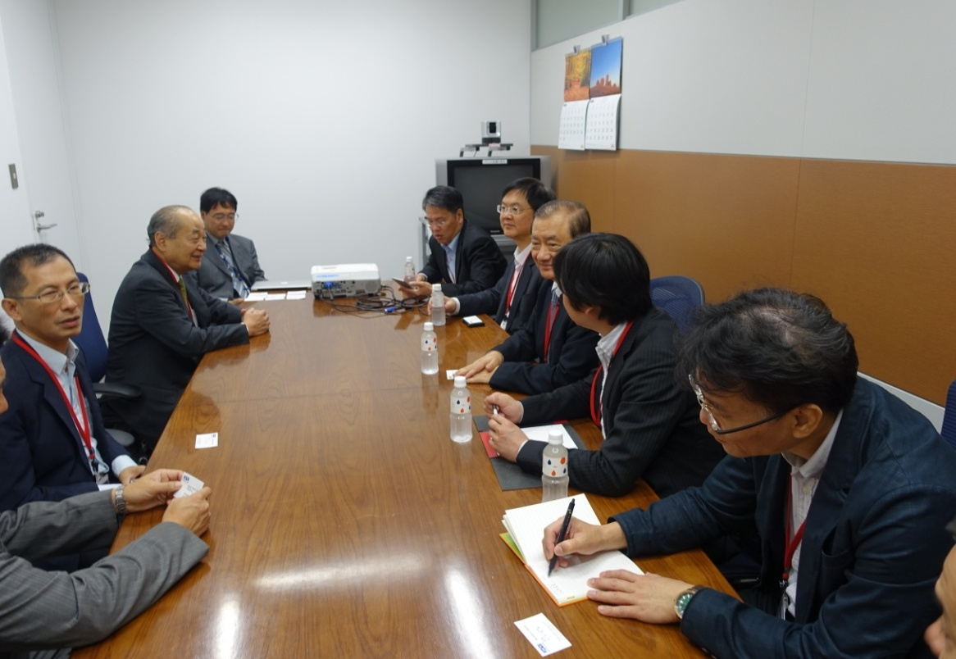
- 與KDDI交流會議情形

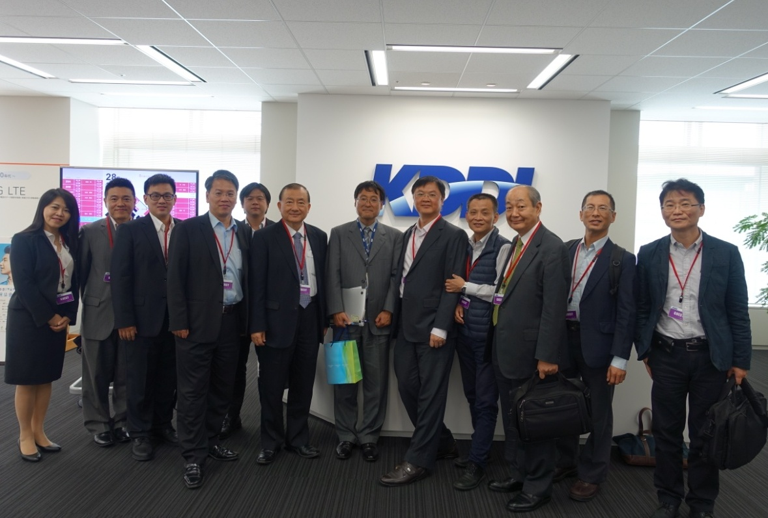
- 訪團成員與竹內取締役（中）合影
- 拜訪特定非營利活動法人ITS Japan
- 基本資料：
- ITS Japan公司簡介
交流時間 | 2015年10月21日（三）
交流地點 | 東京都港区芝公園 2-6-8
公司名稱 | 特定非營利活動法人ITS Japan
預期拜會效益 | ITS Japan為主導車載ICT發展協會，該協會對日本車載ICT業者有相當大的影響力，同時也與ITS台灣擁有良好關係。為協助台灣進行駕駛安全輔助駕駛實證實驗，該協會特別於今(2015)年8月設立台灣實證實驗支援TF。本次洽談可就台日未來車載ICT技術研發合作。
公司簡介
設立時間 | 2003年10月
本社地址 | 東京都港区芝公園 2-6-8
代表高層 | 會長 渡編浩之
主要業務 | - 日本ITS的發展及支援ITS普及應用至各地區。  - 推動ITS的國際會議、至力於ITS的國際交流。  - 透過網站、發行刊物提供給市民資訊及教育。  - 支援ITS標準化推進。

- 目的：
- 台日ITS推動洽談。
- 台灣駕駛安全輔助駕駛實證實驗合作洽談。
- 洽談台日車載於ITS共同研發機會。

- 拜會議程：
- ITS Japan拜會議程
時間 | 活動內容
13：00~13：05 | 雙方交換名片
13：05~13：10 | 渡邊會長致歡迎詞
13：10~13：20 | 台方致詞及介紹團員
13：20~13：50 | 台日ITS推動意見交流
13：50~14：00 | 合影紀念、贈送禮品
14：00 | 離開

- 會議摘要：
ITS JAPAN為日本為塑造安全行車環境，推動智慧交通系統，主導車載ICT發展之協會。該協會對日本車載ICT業者有相當大的影響力，同時也與ITS台灣擁有良好關係。為協助台灣進行駕駛安全輔助駕駛實證實驗，該協會特別於今（2015）年8月設立台灣實證實驗支援TF
此次，ITS JAPAN就減少交通死亡人數、減少交通阻塞、高齡者交通移動三個主旨，與訪團分享支援日本政府進行普及應用及支援其執行狀況與經驗。亦表示未來台灣推動ITS之際，將會透過台灣實證實驗支援TF給予適當之協助。並表示台灣交通情境（機車數量大）與日本不同，未來若能於台灣進行安全輔助駕駛之實證實驗，對台日雙方車載ICT及ITS發展將更有助益。
尹國策顧問於會議中表示，汽車產業近年出現改變，各大車廠紛紛積極投入自動駕駛技術開發，汽車產業鏈已逐漸轉為以ICT為主的車載資通訊系統，更在電動車、ITS(智慧交通)以及安全輔助駕駛的潮流下，新一代的汽車產業鏈正在形成。台日如何一同掌握趨勢，建立新一代汽車產業關鍵實力，將為台日未來社會產業永續成長契機之一。
期望透過本次的訪問，開啟與ITS Japan就台日車載ICT技術研發合作議題進行探討，未來可結合雙方的軟硬體實力及各自的產業優勢，發展安全安心的ITS技術及產業。

- 拜訪富士通株式會社
- 基本資料：
- 富士通公司簡介
交流時間 | 2015年10月22日（四）
交流地點 | 東京都港区東新橋1-5-2
公司名稱 | 富士通株式會社
預期拜會效益 | Fujitsu(富士通)是世界領先的日本資訊通信技術（ICT）企業，提供全方位的技術產品、解決方案和服務。客戶遍佈世界100多個國家，客戶領域從公部門機關、製造業、流通業到基礎的農業，透過此次拜會，了解目前富士通已開發及研發中之ICT技術，討論如何解決社會課題。
公司簡介
設立時間 | 1935年6月
本社地址 | 東京都港区東新橋1-5-2
代表高層 | 代表取締役社長 田中達也
主要業務 | 提供資訊和通訊技術方面的整體解決方案。 在提供全方位服務的同時，業務包括最前端高品質產品和電子設備的開發、製作、銷售及維護。

- 目的：
- 日本ICT應用實例分享（ITS領域）。
- 台灣面臨社會課題運用ICT技術解決可能性。
- ITS、防災領域ICT應用實例分享。

- 拜會議程：
- 富士通拜會議程
時間 | 活動內容
10：00~10：05 | 雙方交換名片
10：05~10：15 | 台方致詞及介紹團員
10：15~10：25 | 日方致歡迎詞
10：25~11：15 | 日方介紹最新ICT技術應用實例
11：15~11：45 | 意見交流
11：45~12：00 | 合影紀念、贈送禮品
12：00 | 離開

- 會議摘要：
富士通是世界領先的日本資訊通信技術（ICT）企業，提供全方位的技術產品、解決方案和服務。客戶遍佈世界100多個國家，客戶領域從公部門機關、製造業、流通業到基礎的農業，本次拜會主要為了解目前富士通已開發及研發中之ICT技術，討論如何解決社會課題。
日方表示在提供客戶全方位服務的同時，業務包括最前端高品質產品和電子設備的開發、製作、銷售及維護。會議中富士通分享最新的ICT運用於ITS領域之實際案例，了解導入初期所遇之困難及解決經驗。同時與訪團成員研討，台灣所面臨之社會課題，運用ICT技術解決之可能性，並就ICT技術於防災領域之實際應用與經驗做出分享，雙方就ICT解決社會問題方法進行了諸多討論，積極尋求未來雙方可共同合作之機會。
羅副處長表示台灣與日本從過去到現在不論是在各個領域皆有深厚的合作基礎以及長久的歷史淵源，但由於世界經濟的變化快速，在面臨外界環境的競爭壓力之下，台灣及日本產業正面臨轉型的關鍵時機，相信透過台日產業界在社會創新的積極交流，可以逐漸擴大台日產業合作的空間與機會，這也次本次訪團拜訪富士通的主要目的之一。
藉由此次訪問交流，進一步了解目前富士通如何應用已開發及研發中之ICT技術，以創新方式解決社會課題，以作為未來台灣資通訊產業升級轉型之重要參考，同時我方也表達期望富士通能與台灣的法人及相關業者能有更廣泛的合作，從研發、生產到行銷都能夠更緊密結合，最終達成互利互惠。

- 會議照片：
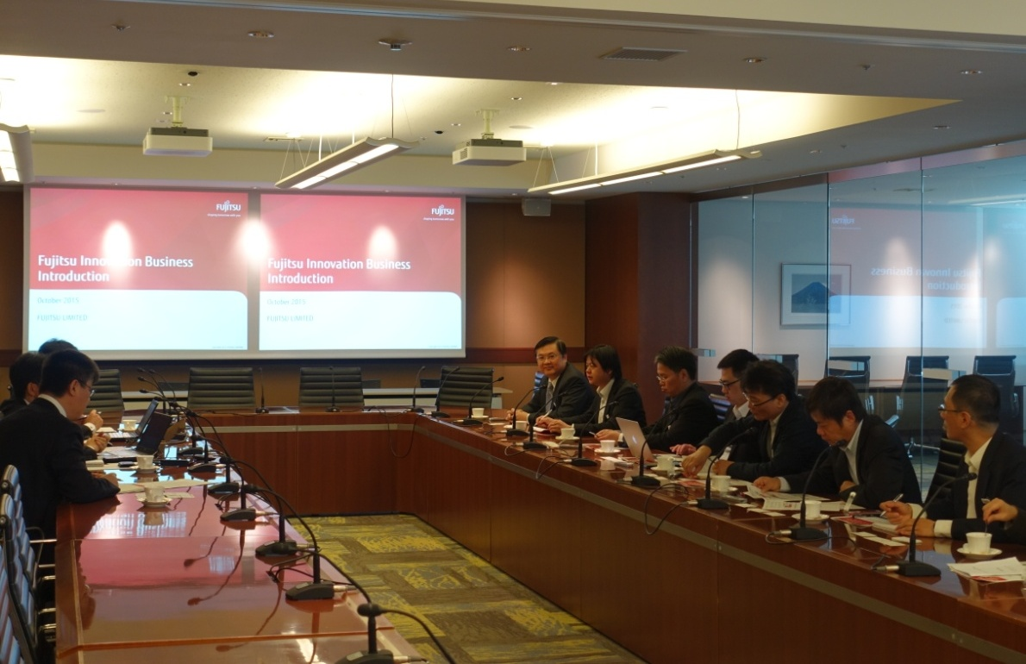
- 與富士通交流會議情形

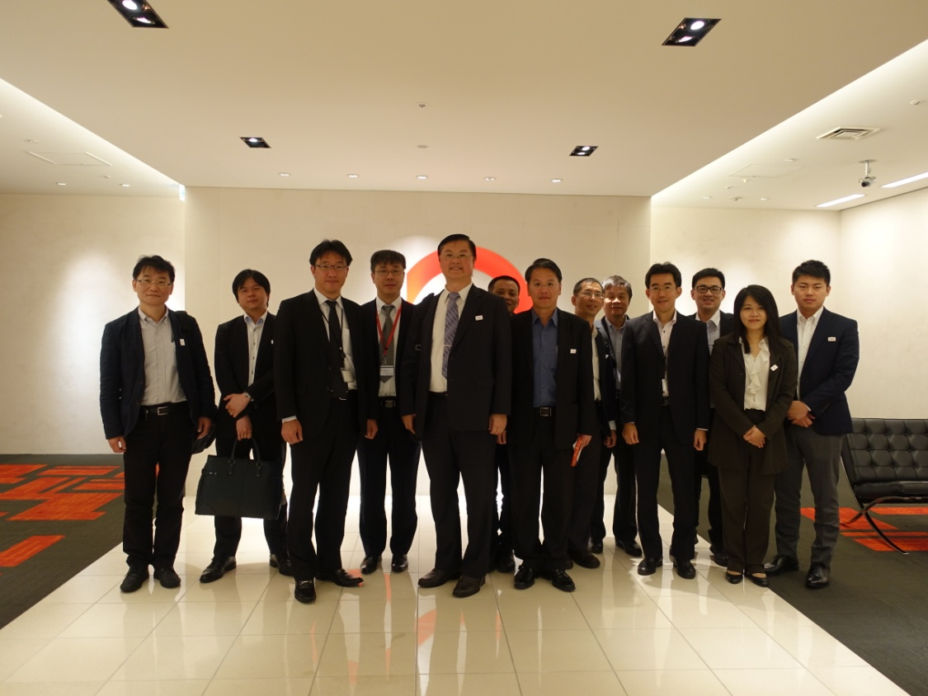
- 訪團成員與富士通人員合影
- 拜訪Panasonic AIS
- 基本資料：
- Panasonic AIS公司簡介
交流時間 | 2015年10月23日（五）
交流地點 | 大阪府門真市大字門真1006番地
公司名稱 | Automotive & Industrial Systems, Inc.
預期拜會效益 | 促進台日法人技術人員直接與先端研究本部技術者交流，並洽談日本未商品化技術之共同研發合作。
公司簡介
設立時間 | 2013年4月
本社地址 | 大阪府門真市大字門真1006番地
代表高層 | 代表取締役社長 伊藤好生
主要業務 | - 汽車業務（信息娛樂系統、電氣系統、環保汽車設備系統等）。  - 能源項目（一次電池、二次電池、充電器、電力儲存系統、電池應用產品、材料等）。  - 工業產品（電子元件、電子材料、半導體、控制設備、液晶顯示器等）。  - 工廠解決方案業務（電子元件安裝相關系統、焊接相關系統、電機等）的研發/製造/銷售和服務。

- 目的：
- Panasonic與台灣研究單位進行先端技術之合作。
- Panasonic與台灣廠商進行車載產品之合作。
- Panasonic與台灣廠商攜手拓展第三地市場商機。

- 拜會議程：
- Panasonic AIS拜會議程
時間 | 活動內容
09：00~09：05 | 雙方交換名片
09：05~10：10 | 日方致歡迎詞
09：10~09：15 | 羅達生副處長致詞、介紹團員
09：15~09：30 | 說明台日車載共同合作提案
09：30~09：45 | AIS公司簡介
09：45~10：20 | 意見交流
10：20~10：30 | 合影紀念、贈送禮品
10：30 | 離開

- 會議摘要：
Panasonic AIS是Panasonic公司專門研究生產汽車與工業系統之子公司，並於2015年獲得本社提供600億日圓之戰略投資經費，以汽車電池與汽車資訊系統為發展主軸。此次訪團拜會Panasonic AIS，主要目的為透過雙方之交流對談，促使台灣法人直接與AIS高層交流，洽談汽車電池及自動駕駛機械及系統整合上之共同合作開發機會。
此次訪團針對日方與台灣研究機關共同合作（產研），可運用經濟部技術處對於車載技術之研究開發政策工具，以及與台灣業者就車載產業合作之際，經濟部工業局可以提供相關之輔導協助進行介紹。此外同時表達日本與台灣業者共同合作時，未來可向中國或東南亞白牌車載市場推進之想法。
Panasonic AIS則表示，未來期望能將車用電池發展為家庭或工業用之大型蓄電系統，可做為緊急電源或供智慧電網之組成。以及期望能從本來的汽車核心零組件供應商，升級成自動駕駛機械及系統整合之共同研發商等級。
在此次商談之下，雙方對於未來共同合作開發儲能電池之重點方向及佈局想法，有熱烈的討論，預計接下來會就雙方想法進行更具體地合作討論事宜。

- 拜訪Panasonic 先端研究本部
- 基本資料：
- Panasonic公司簡介
交流時間 | 2015年10月23日（五）
交流地點 | 京都府相楽郡精華町光台3丁目4番地
公司名稱 | Panasonic株式會社
公司簡介
設立時間 | 1935年12月15日
本社地址 | 大阪府門真市大字門真1006番地
代表高層 | 代表取締役社長 津賀一宏
主要業務 | 生產零件至家庭用電子機器、FA機器、通信機器、及住宅相關機器等及其營業活動。

- 目的：
- 台日共同Open Innovation Lab提案。
- Omni-Channel互動家電門市。
- IoT-Smart Home & HealthCare。
- 神農產銷平台。

- 拜會議程：
- Panasonic 拜會議程
時間 | 活動內容
13：20~13：30 | 雙方交換名片
13：30~13：35 | 辰巳本部長致歡迎詞
13：35~13：40 | 羅達生副處長致詞、介紹團員
13：40~14：40 | ・台日共同Open Innovation Lab  ・Omni-Channel互動家電門市  ・IoT-Smart Home & HealthCare  ・神農產銷平台
14：40~16：00 | 知能研究室概要介紹  ・自立支援型assistant robot技術  ・腦波復健技術
16：00~16：15 | 意見交流
16：15~16：20 | 合影紀念、贈送禮品
16：20 | 離開

- 會議摘要：
Panasonic先端研究本部為Panasonic專為開創新事業而設立之部門，以知能、設備裝置、環境能源、材料四大主軸為研究重點領域，執行先端技術研究開發。此次訪團拜會Panasonic先端研究本部，主要希望透過與之交流對談，促進台灣法人直接與先端研究本部技術專家交流，洽談日本先端技術尚未商品可用於智慧宅與智慧農業之共同合作開發機會。
羅副處長表示目前台灣積極發展下一個世代的新興產業，主要是為解決未來所將發生的社會課題，如高齡、少子化等。在方向上台灣與日本是相同的，期待Panasonic未來持續活用台灣企業的力量進行合作，擴大在台的技術合作、研發等項目。
本次率訪問團與先端研究本部進行交流，希望未來雙方能夠進一步促成台日先端研究共同合作，發展出新實證實驗或嶄新的商業模式。會議由台方法人單位進行提案，先是由資策會台日中心提出台日共同Open Innovation Lab之提案，利用開放創新平台，建立新的台日合作商業模式；接著由資策會創研所邱組長針對Omni-Channel互動家電門市做出提案簡報；再由資策會智通所蔡研發協理進行Iot-Smart Home&HealthCare之提案；最後由資策會創研所提出神農產銷平台，期望能透過先端科技結合傳統農業，進行產業的創新。
Panasonic先端研究本部，則是介紹其知能研究室的概要，說明自立支援型assistant robot技術及腦波復健技術。預計可用於長期照護醫療產業，提升照護品質及醫療水準，替中風或無法控制身體之患者開啟一扇希望之窗。
在此次商談之下，雙方對於未來共同合作開發之重點方向及佈局想法，有相當程度地認同，預計後續會就雙方所提之主題進行更具體地合作討論事宜。

- 會議照片：
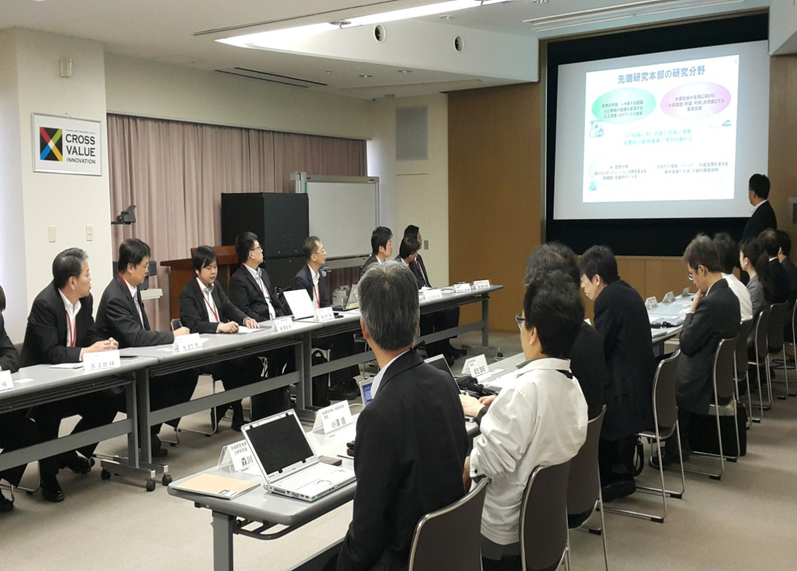
- 與Panasonic交流會議情形

心得與建議
本次出國行程已順利達成原訂目的，透過率團與日商企業高層進行面對面的交流機會，推動我國與日本企業、研究機構等單位之合作與連結，並加深台日雙方彼此的了解，逐漸擴大台日產業合作的空間與機會，以促成未來的實質合作。
此次訪團特別針對智慧交通系統相關產業，如儲能電池、無人駕駛、ITS相關通訊、定位技術等，密集拜會Toyota ITC、JAXA、NEC、KDDI研究所、富士通、Panasonic等廠商，就先端技術共同研發、技術合作、先端技術實證實驗及先端技術跨領域應用等，積極提出合作提案及具體合作內容洽談。
並拜會執掌日本ITS法規與督導推動之日本總務省，了解ITS從推動初期至今遭遇過何種困難，以及如何排解之經驗。以及拜會ITS Japan，了解民間協會應如何協助ITS產業的推動，使政府所訂定之目標能更快速地達成。亦感受到在日本不論產官學，皆為整體社會水準之提升，積極的策略布局並投入許多心力，著實為未來可參考學習之典範。
後續將就本次洽談之合作議題，持續追蹤台灣與相關日商之合作情形，期望透過這些台日合作，產生台灣於相關產業之動力，成為台灣企業能更積極成長之契機。

